Лабораторная работа №4
Кочуркин Иван, ИУ7-33
2008 г.
Вариант №9

Содержание

1 Условие задачи …………………………………………………………..1
2 Техническое задание…………………………………………………….1
2.1 Исходные данные……………………………………………………………..1
2.2 Результат………………………………………………………………………….1
2.3 Описание задачи………………………………………………………………1
2.4 Возможные исключительные ситуации……………………………..1
3 Описание алгоритма…………………………………………….……….2
4 Описание структур данных…………………………………….……...2
5 Комплект тестов.........................................................................2
6 Оценка эффективности…………………………………………………..2

1. Условие задачи
Создать программу работы со стеком, реализовать добавление, удаление элементов, вывод текущего состояния стека. Стек реализовать массивом и односвязным списком. Для списка при выводе текущего состояния стека, выводить адреса элементов и список освобожденных областей. Вводится последовательность латинских букв и знаков препинания, нужно определить, является ли введенная строка палиндромом или нет(однинаково читается слева направо и справа налево).

2. Техническое задание
2.1 Исходные данные
Символы вводятся пользователем с клавиатуры.

2.2 Результат
Текущее состояние стека, список адресов элементов стека и список освобожденных областей памяти; при подсчете результата выражения - результат вычисления выражения.

2.3 Описание задачи
Программа добавляет элементы в стек, удаляет элементы из стека, печатает текущее состояние стека и для списка – список адресов элементов и список свободных областей памяти, определяет палинром или нет.

2.4 Возможные исключительные ситуации
1) Символы не введен. Блокировка дальнейших действий.
2) Вводятся слишком большая последовательность символов – ограничение на длину.

3. Описание алгоритма
При вводе нового элемента происходит добавление в массив и в список.
При удалении элеменита производится проверка, можно ли его удалить, если да, то производится удаление.
При выводе происходит последовательный вывод элементов, для списка также список занятых областей памяти и освобожденных областей памяти.
При вводе, При нажатии на клавишу, определяется, допустимый символ пердается или нет.

4. Описание структуры данных
Для хранения вводимых данных и для конечного результата используется массив символов и односвязный список символов.

5. Комплект тестов
Примеры для тестирования программы:

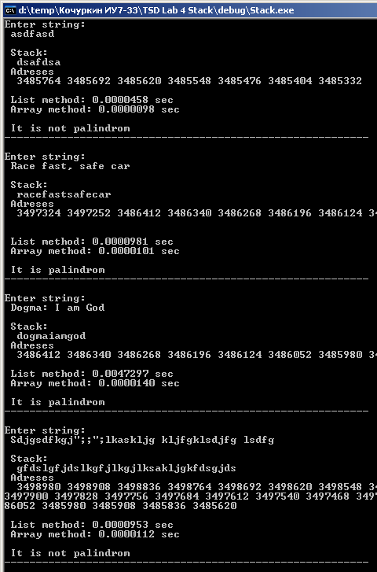

6. Оценка эффективности
Работа со списком предпочтительнее, так как памяти выделяется столько, сколько нужно для хранения данных, в отличие от массива, где выделяется блок памяти, которой может не хватить, или часть наоборот окажется излишней. В массиве легче осуществляется доступ к элементу, но, в итоге, список оказывается предпочтительнее, хотя немного медленнее.

